Практикум для родителей «В мастерской Деда Мороза»
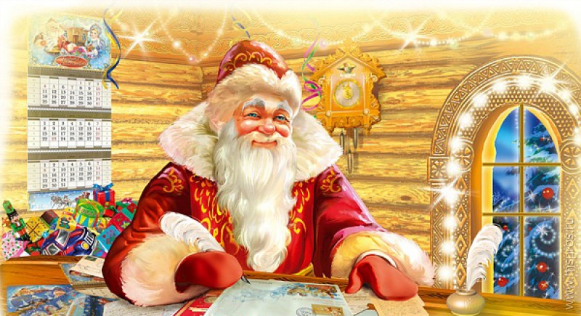

Декабрь…
Наступает самое волнительное и завораживающее время – подготовка к главному празднику года Новому году!!!!
Все ждут чудес и волшебства. Но как сделать праздник запоминающимся для ВСЕХ?...
Думаю, что в этом поможет совместное творчество.
Порадуйте ребенка заранее – приготовьте первый подарок от Деда Мороза – «коробочку» для Волшебства и отправляйтесь в увлекательный мир Украшательства и Фантазий… в «Мастерскую Деда Мороза»!!!!
Что самое главное в доме в Новый год?
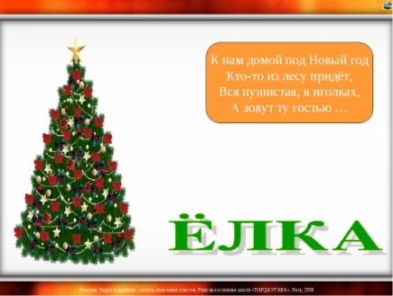

Елок много не бывает… Ведь под каждой может быть подарок или сюрприз!!!

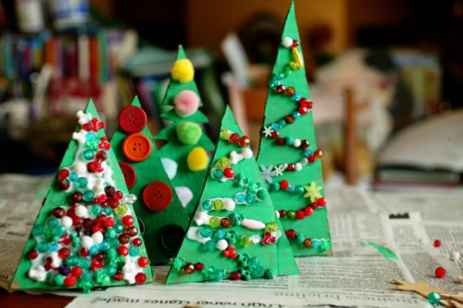
Самый простой вариант -треугольник, клей и наша фантазия… Нитки, бусины, серпантин, конфетти, дождик, вата, пуговки – и зеленая красавица Неотразима!!!

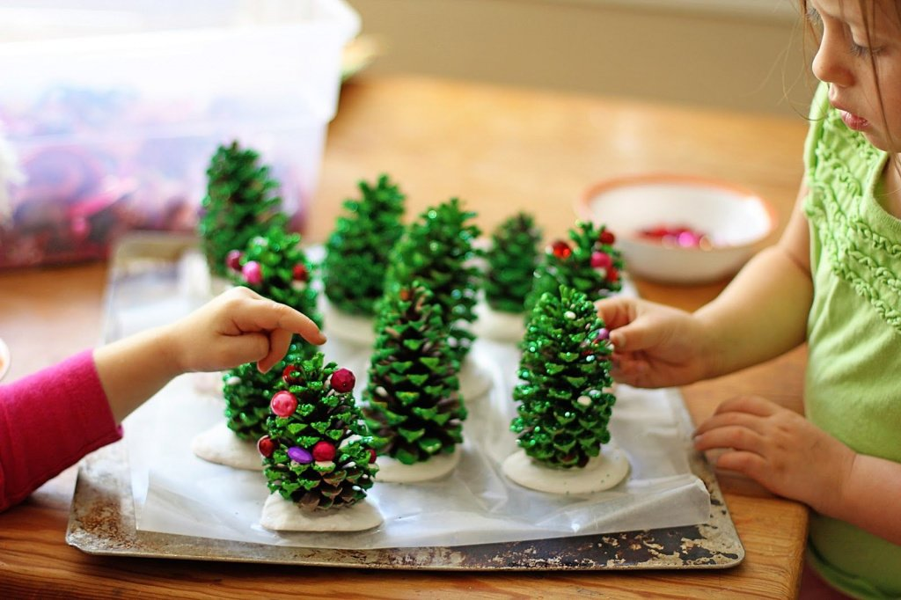
А если вы успели запастись шишками – замечательно… немного краски и готов целый лес!!!

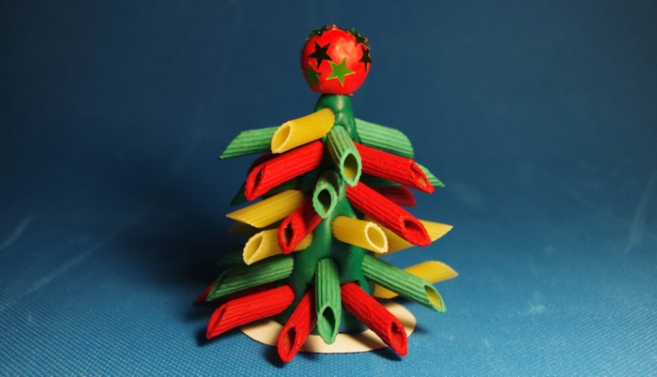
Для тех, кто не привык останавливаться на достигнутом – креативная елка. А детишкам доставит огромное удовольствие раскрашивать не бумагу, а Макароны!!!!

А как же не порадовать близких родных и друзей?...
И лесные красавицы на сладкой подставке – как раз подойдут для маленького, но такого незабываемого сюрприза!!!
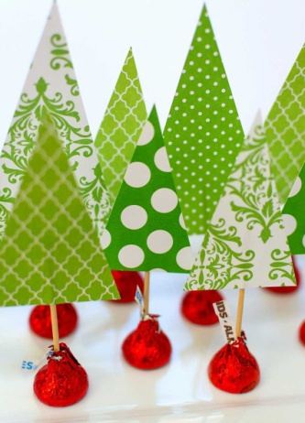

Зима – время снежное…
И самое любое дело – строить Снеговиков. Но домой то их не принесешь…. Разве что в холодильник, но маму такая идея не вдохновит…

Зато в Снеговика отлично превращаются две бумажные тарелки!!!
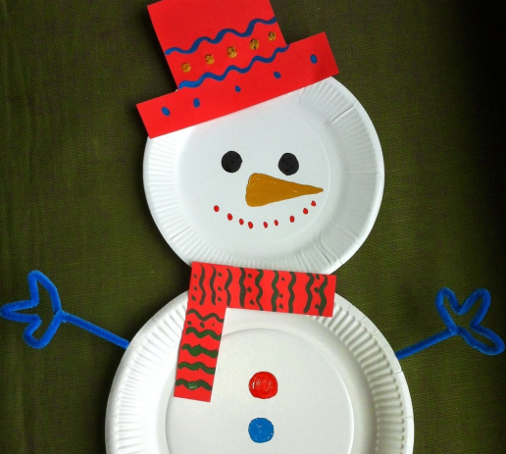

Что за Новый год без Деда Мороза…. И мастерская то его!
И как здорово накручивать локоны на его косматую бороду!!!
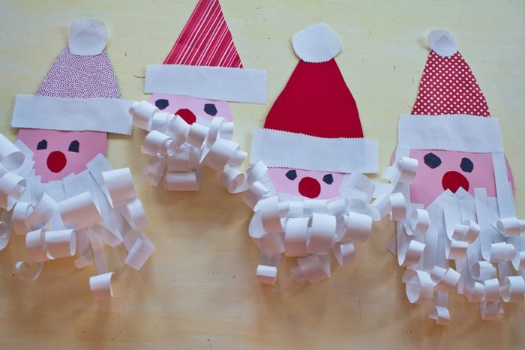

УКРАШЕНИЕ ЕЛКИ – ГЛАВНОЕ ЗАНЯТИЕ!!!

Добавим шарики, сделанные своими руками!!!
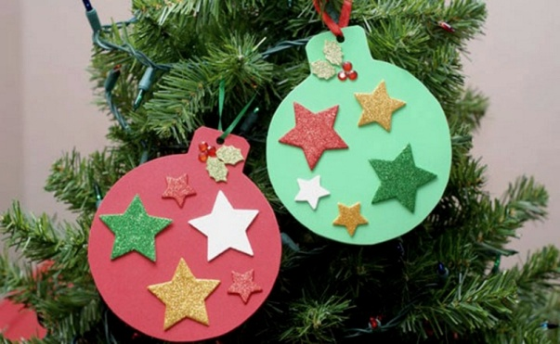

А эти бесконечные гирлянды – создают атмосферу праздника и радости!!!
А надо всего то бумага, карандаши, краски и немного ваты…

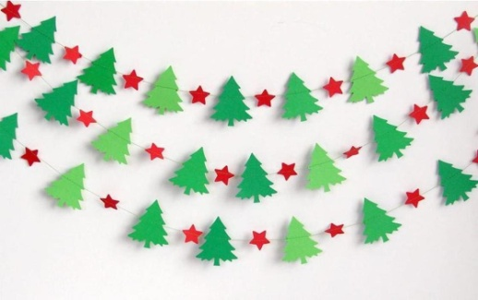
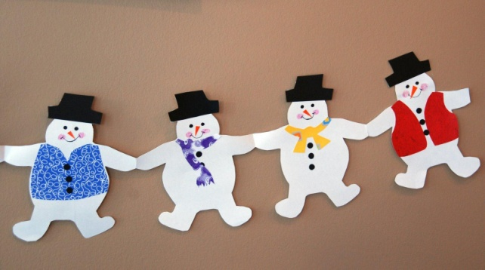

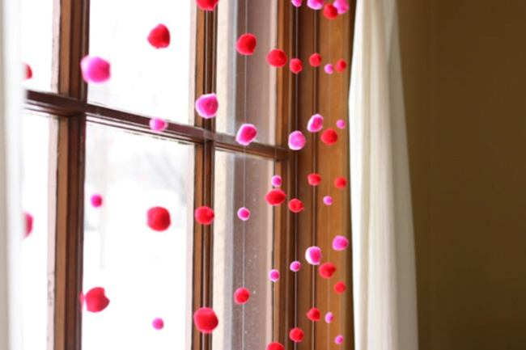
Не забудем и про символ Нового года – веселого Бычка!!!!

И опять нам в помощь незаменимая тарелка.
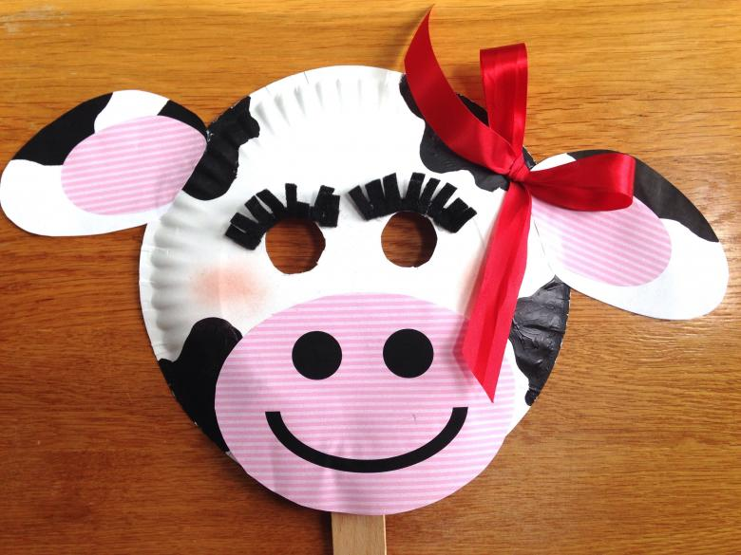

А может у вас завалялся контейнер от киндера?....
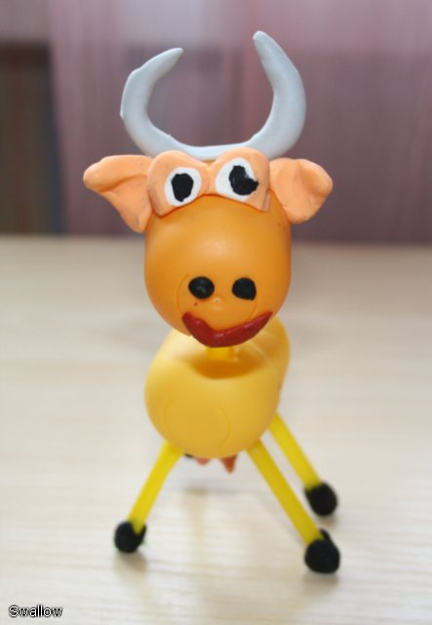

ВПЕРЕД К ТВОРЧЕСКИМ СВЕРШЕНИЯМ!!!
ПУСТЬ ОНИ БУДУТ РАЗНЫМИ, НЕ ВСЕГДА РОВНЫМИ И ЧУТЬ- ЧУТЬ СМЕШНЫМИ, НО СДЕЛАННЫМИ РЕБЕНКОМ И ВАМИ!
ВОТ ГЛАВНОЕ ЧУДО – ЧУДО ОБЩЕНИЯ!!!!
ВЕСЕЛОГО НОВОГО ГОДА!!!!

Информацию подготовила: воспитатель первой квалификационной категории МДОУ «Детский сад №75», Калинина Валентина Владимировна

